第九届中国中小企业节参会回执

姓 名 |  | 性 别 | 男□ 女□
单位名称
职 务 |  | 联系电话 | 手机：
职 务 |  | 联系电话 | 座机：
航班号/车次
到达时间 |  | 微信号
备 注
注：请您务必于9月10日之前将参会回执传真至：010—88653624，
或扫描下方微信二维码填写并提交参会回执（推荐）。

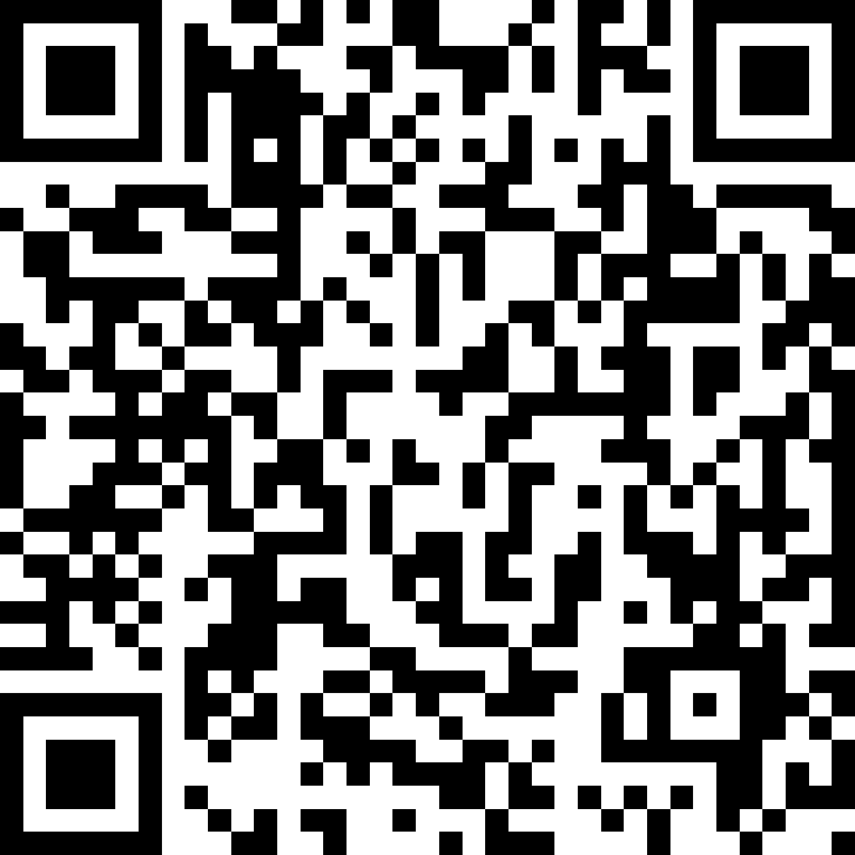

参会回执二维码

